Информация к проекту решения по заявлению:
1.23 Заявитель: Новруззаде З. И. кызы
Земельный участок:
кадастровый номер 54:35:032040:49;
местоположение: обл. Новосибирская, г. Новосибирск, район Заельцовский, ул. Победы, участок №24;
площадь 906 кв.м.;(планшет 889).
Зонирование: Зона застройки индивидуальными жилыми домами (Ж-6)
Заявленные требования: в части уменьшения минимального отступа от границ земельного участка с 3 м до 1,8 м cо стороны земельного участка с кадастровым номером 54:35:032040:62, с 3 м до 0 м со стороны ул. Кутузова.
Обоснование согласно заявлению: в связи с тем, что рельеф и инженерно-геологические характеристики земельного участка являются неблагоприятными для застройки
Планируется: завершение строительства жилого дома

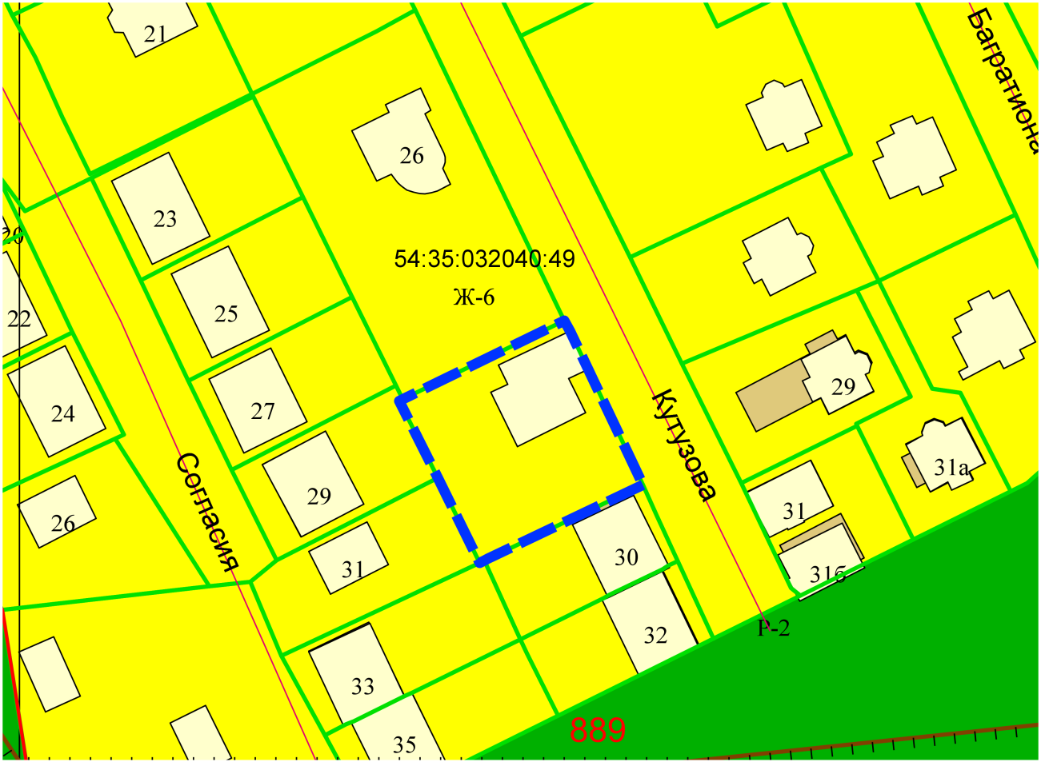
0 м
1,8 м
Приложения к заявлению:

